ASSUNTO: INDICO AO EXMO SENHOR PREFEITO LUIS GUSTAVO ANTUNES STUPP, JUNTAMENTE COM O SETOR RESPONSÁVEL QUE REALIZE OBRAS URGENTES PARA CONTENÇÃO DAS ENCHENTES QUE OCORREM COM FREQUÊNCIA NO TÚNEL MARIO COVAS.

DESPACHO:

SALA DAS SESSÕES ____/____/_____

PRESIDENTE DA MESA

INDICAÇÃO Nº , DE 2013

SENHOR PRESIDENTE,
SENHORES VEREADORES e SENHORAS VEREADORAS.

Indico ao Excelentíssimo Prefeito Luis Gustavo Antunes Stupp, junto ao setor responsável que realize obras urgentes para conter as enchentes que ocorrem com frequência no Túnel Mario Covas.

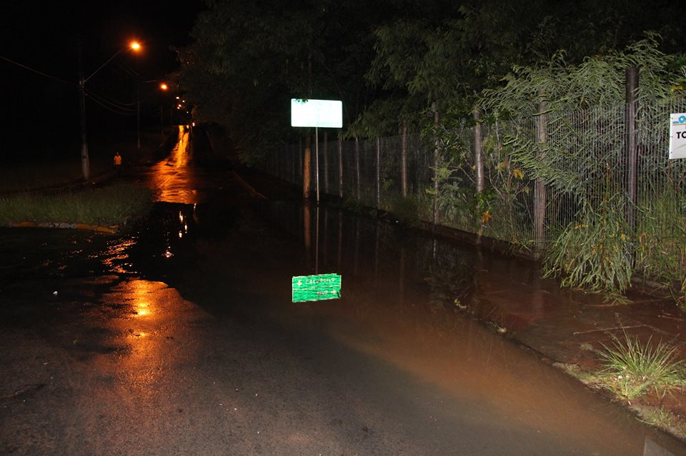
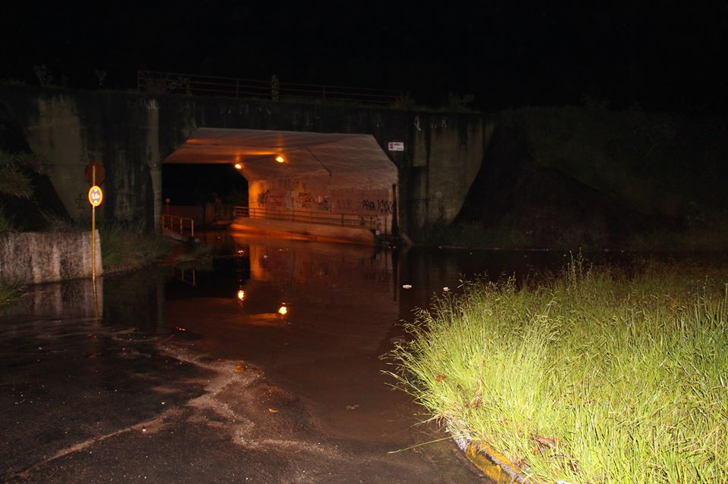

SALA DAS SESSÕES “VEREADOR SANTO RÓTTOLI”, em 03 de dezembro de 2013.

VEREADOR LUIS ROBERTO TAVARES

